**Trame de synchronisation**

In FHSS, code synchronization involves two steps namely: code acquisition and code tracking.

partial-band noise interference (PBNI) and multitone interference (MTI) sont deux modèles d'interférence les plus fréquemment rencontrés dans les systèmes FH-SS  
<https://thescipub.com/pdf/10.3844/ajassp.2008.1281.1284.pdf> : interférence gaussienne continue dont la puissance est concentrée dans une partie de la bande passante du front-end

**Bluetooth:**

Bluetooth is based on FH-CDMA. In the 2.45 Ghz ISM band, a set of 79 hop carriers have been defined at a 1 MHz spacing. (Currently for France a reduced set of 23 hop carriers has been defined at a 1 MHz carrier spacing)  
The channel is a hopping channel with a nominal hop dwell time of **625 us**.  
In the ISM band, the signal bandwidth of FH systems is limited to 1 MHz. With the above-mentioned bandwidth restriction, the data rates are limited to about **1 Mb/s.**  
For FH systems and support for bursty data traffic, a noncoherent detection scheme is most appropriate

An FH Bluetooth channel is associated with a piconet. As mentioned earlier, the piconet channel is defined by the identity (providing the hop sequence) and system clock (providing the hop phase) of a master unit.  
When a piconet is established, the slaves add offsets to their native clocks to synchronize to the master.

Les codes d'accès sont essentiellement utilisés pour la synchronisation et l'identification du système. Tous les paquets transférés au sein d'un même piconet sont précédés du même code d'accès ; le code d'accès sert donc à identifier le piconet. Le code d'accès est également utilisé pour les activités de recherche (paging) et de radiomessagerie (inquiry)Bluetooth.

**PACKET HEADER :**- Slave address to sperate the slaves on the piconet (3 bits)  
- Acknowledgment (ACK – 1 bit) for automatic repeat request (ARQ) scheme  
- Packet-type (4 bits) code to define 16 different payload types  
- Header error check (HEC – 8 bits) which is a cyclic redundancy check (CRC) code to detect errors in the header.

The header is further protected by 1/3 rate forward error correction (FEC) coding

Error detection and correction codes (EDAC) must be used in frequency-hopping systems in order to overcome the high rates of error induced by partial band jamming. These codes usefulness has a threshold that must be exceeded before satisfactory performance is achieved.

La performance du système à sauts de fréquence est directement affectée par la synchronisation. Le processus de synchronisation du système à sauts de fréquence peut être divisé en deux étapes :   
- la synchronisation de l'acquisition   
- la synchronisation du suivi.

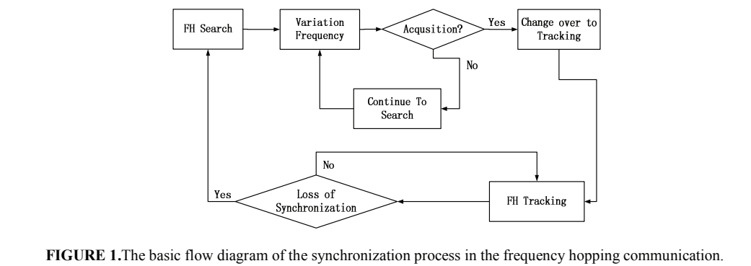

Dans les FHSS, la synchronisation des codes comporte deux étapes, à savoir : l'acquisition du code et le suivi du code. La phase d'acquisition du code consiste à amener la séquence PN au moins dans une période de temps de la séquence PN utilisée pour générer la fréquence porteuse au niveau du récepteur. Le suivi de code implique en outre définir la séquence PN acquise en améliorant sa précision à moins de la moitié de la période du signal transmis.

the demodulation of a MFSK/FH signal requires two steps: de-hopping and MFSK demodulation

In the case of the multicomponent signals with closely-spaced components, the decomposition procedure may fail if the components are not properly spaced (if there are overlappings or cross-terms).

“FHSS Signal Characterization Based On The Crossterms Free Time-Frequency Distributions”  
In order to overcome this problem, decomposition is combined with distributions from the Cohen class. It has been shown that, by properly adapted kernel shape, the Cohen class TFDs based on Gaussian kernel can provide reduction of the cross-terms, providing at the same time the best concentrated components in the TF plane. The results are verified by measuring the MSE of IF estimation for signal components.

**Synchronisation** : En revanche, pour la communication sans fil, le canal subit souvent un effacement rapide. Par conséquent, les symboles de données à transmettre sont généralement organisés en paquets, qui sont transmis consécutivement pour former une longue série de données. Chaque paquet a une courte durée et est intégré à des signaux de synchronisation. Dans le récepteur, ces signaux de synchronisation, tels que les symboles pilotes, sont utilisés pour effectuer l'estimation du canal pour l'estimation des symboles de données, ainsi que pour réaliser la synchronisation de la porteuse et de la synchronisation. Ces signaux peuvent également être utilisés pour obtenir d'autres informations des systèmes dont le récepteur a besoin pour communiquer avec.

La séquence PN utilisée pour changer la fréquence porteuse au niveau de l'émetteur pendant la transmission et celle utilisée pour varier les fréquences porteuses de démodulation au niveau du récepteur pendant la réception peuvent ne pas être synchronisées, ce qui rend la synchronisation du code nécessaire. Si la synchronisation n'est pas effectuée, le signal transmis sera démodulé de manière incorrecte, ce qui produira un signal incorrect au niveau du récepteur

**Effet Doppler (Fréquence Doppler)** : Lorsqu'un récepteur se déplace par rapport à l'émetteur, la fréquence des ondes émises observée par le récepteur est différente de celle de la porteuse émise. Si le récepteur se déplace vers l'émetteur, la fréquence du signal de la porteuse observée par le récepteur devient plus élevée que la fréquence de la porteuse émise. À l'inverse, s'ils s'éloignent l'un de l'autre, la fréquence de la porteuse observée devient plus basse. Ce changement de fréquence est appelé décalage de fréquence Doppler ou simplement fréquence Doppler.

**Receiver** :  
Le signal modulé sur une fréquence porteuse transmis sur le canal est reçu par le récepteur à l'autre bout du canal. La fonction du récepteur est de récupérer les bits d'information transmis à partir du signal reçu du canal. Ses opérations annulent essentiellement les opérations de l'émetteur dans l'ordre inverse.  
Après ces opérations, les bits d'information transmis sont régénérés sans ou avec peu d'erreurs.

**CDMA** (Code Division Multiple Access) : chaque utilisateur se voit attribuer une séquence de code spéciale (signature) pour moduler son signal de message, tous les utilisateurs sont autorisés à transmettre sur le même canal simultanément et de manière asynchrone.

**FEC :** Coding is always applied to the header because header information is short and importantthe demodulation of a MFSK/FH signal requires two steps: de-hopping and MFSK demodulation

In the case of the multicomponent signals with closely-spaced components, the decomposition procedure may fail if the components are not properly spaced (if there are overlappings or cross-terms).

“FHSS Signal Characterization Based On The Crossterms Free Time-Frequency Distributions”  
In order to overcome this problem, decomposition is combined with distributions from the Cohen class. It has been shown that, by properly adapted kernel shape, the Cohen class TFDs based on Gaussian kernel can provide reduction of the cross-terms, providing at the same time the best concentrated components in the TF plane. The results are verified by measuring the MSE of IF estimation for signal components.

**Synchronisation** : En revanche, pour la communication sans fil, le canal subit souvent un effacement rapide. Par conséquent, les symboles de données à transmettre sont généralement organisés en paquets, qui sont transmis consécutivement pour former une longue série de données. Chaque paquet a une courte durée et est intégré à des signaux de synchronisation. Dans le récepteur, ces signaux de synchronisation, tels que les symboles pilotes, sont utilisés pour effectuer l'estimation du canal pour l'estimation des symboles de données, ainsi que pour réaliser la synchronisation de la porteuse et de la synchronisation. Ces signaux peuvent également être utilisés pour obtenir d'autres informations des systèmes dont le récepteur a besoin pour communiquer avec.

**Effet Doppler (Fréquence Doppler)** : Lorsqu'un récepteur se déplace par rapport à l'émetteur, la fréquence des ondes émises observée par le récepteur est différente de celle de la porteuse émise. Si le récepteur se déplace vers l'émetteur, la fréquence du signal de la porteuse observée par le récepteur devient plus élevée que la fréquence de la porteuse émise. À l'inverse, s'ils s'éloignent l'un de l'autre, la fréquence de la porteuse observée devient plus basse. Ce changement de fréquence est appelé décalage de fréquence Doppler ou simplement fréquence Doppler.

**Receiver** :  
Le signal modulé sur une fréquence porteuse transmis sur le canal est reçu par le récepteur à l'autre bout du canal. La fonction du récepteur est de récupérer les bits d'information transmis à partir du signal reçu du canal. Ses opérations annulent essentiellement les opérations de l'émetteur dans l'ordre inverse.  
Après ces opérations, les bits d'information transmis sont régénérés sans ou avec peu d'erreurs.

**Egaliseur** : Après correction de l'erreur de phase par le bloc de synchronisation de la porteuse et avec une mise à l'échelle appropriée, les échantillons sont des estimations non biaisées des symboles de données, comme le montre la figure 1.8(b). D'autre part, lorsqu'ils sont transmis sur un canal avec ISI, en plus de l'AWGN, les échantillons de signaux reçus sont également corrompus par l'ISI. Dans ce dernier cas, un égaliseur peut être utilisé pour supprimer l'ISI afin de permettre une détection plus fiable des symboles de données.

**PN sequence** : Les séquences dʹétalement pseudo‐aléatoires (pseudo‐random ou pseudo‐noise : PN) répondent aux propriétés de corrélation et dʹorthogonalité que doivent valider les codes utilisables dans les systèmes CDMA. Parmi les séquences PN, les séquences à longueur maximale (m‐séquences) satisfont au mieux à lʹensemble de ces conditions.   
Il s'agit simplement d'un registre à décalage à rétroaction linéaire binaire, composé de portes XOR et d'un registre à décalage. Ce générateur de PN a la capacité de créer une séquence identique pour l'émetteur et le récepteur, et de conserver les propriétés souhaitables de la séquence binaire de bruit aléatoire.   
Une séquence PN présente de nombreuses caractéristiques telles qu'un nombre presque égal de zéros et des un, une très faible corrélation entre les versions décalées de la séquence, et une très faible corrélation croisée avec d'autres signaux tels que les interférences et le bruit. Cependant, elle est capable de bien se corréler avec elle-même et son inverse. Un autre aspect important est l'autocorrélation de la séquence car elle détermine la capacité à synchroniser et à verrouiller le code d'étalement du signal reçu. Cette lutte permet de lutter efficacement contre les multiples interférences et d'améliorer le rapport signal/bruit. Les séquences M, les codes Gold et les séquences Kasami sont les exemples de cette classe de séquences.  
Par ce document, nous avons essayé d'aborder et d'explorer les propriétés de corrélation de la séquence PN. La corrélation est une mesure de la similarité entre deux séquences. Une bonne propriété de corrélation et une grande période linéaire de séquence pseudo-aléatoire sont à la base des systèmes de communication à spectre étalé CDMA (accès multiple par répartition en code) interne. La propriété d'autocorrélation des séquences PN peut être utilisée pour la synchronisation. La corrélation est utilisée au niveau du récepteur pour acquérir la séquence PN et décoder les données.

Les techniques de modulation du code PN sont largement utilisées dans les systèmes de communication à sauts de fréquence en raison de leur faible taux de répétition par rapport à la largeur de bande

<https://pastel.archives-ouvertes.fr/file/index/docid/500057/filename/These_CDMA_pg.pdf>

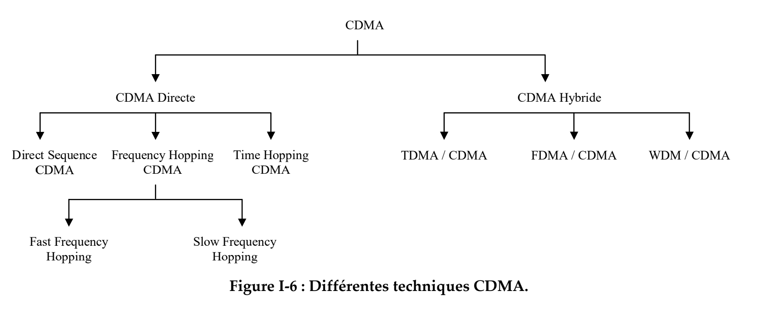

**Why Fast hopping** : Two popular techniques for FHSS modulation, discussed earlier, are slow-frequency hopping spread spectrum (S-FHSS) wherein several bits (or symbols) are transmitted on each frequency-hop and fast-frequency hopping spread spectrum (F-FHSS) wherein carrier frequency hops several times during the transmission of each message bit (or symbol). Therefore, comparatively, a good process gain and hence better antijamming capability is achieved in F-FHSS systems. However, it utilizes more bandwidth and involves complex frequency synthesizer and circuitry at the receiver to attain code synchronization, which is difficult to manage at higher frequencies.

**Why PN generator** : A random or noise like code is necessary for randomly hopping the carrier » frequency in an FHSS system. However, because of the practical constraints and the necessity of the perfect replica of the random code (with perfect synchronism) at the receiver, pseudo-random codes commonly called as pseudonoise (PN) sequences are used in practice as the key or the code. Conventional FHSS systems, thus, use typical PN-sequences such as Maximal sequences (or m-sequences), Gold codes, Walsh Hadamard code etc

Advantages of spread spectrum

1.6.1. **Reduced crosstalk interference**: In spread-spectrum systems, crosstalk interference is greatly attenuated due to the processing gain of the spread spectrum system as described earlier. The effect of the suppressed crosstalk interference can be essentially removed with digital processing where noise below certain threshold results in negligible bit errors. These negligible bit errors will have little effect on voice transmissions.

1.6.2. **Better voice quality/data integrity and less static noise**:   
Due to the processing gain and digital processing nature of spread spectrum technology, a spread-spectrumbased system is more immune to interference and noise. This greatly reduces consumer electronic device-induced static noise that is commonly experienced by conventional analog wireless system users.

1.6.3. **Lowered susceptibility to multipath fading**:   
Because of its inherent frequency diversity properties (thanks to wide spectrum spread), a spread pectrum system is much less susceptible to multipath fading.

1.6.4. **Inherent security**: In a spread spectrum system, a PN equence is used to either modulate the signal in the time domain (direct sequence systems) or select the carrier frequency (frequency hopping systems). Due to the pseudorandom nature of the PN sequence, the signal in the air has been "randomized". Only the receiver having the exact same pseudo-random sequence and synchronous timing can despread and retrieve the original signal. Consequently, a spread spectrum system provides signal security that is not available to conventional analog wireless systems.

1.6.5. **Co-existence**:   
A spread spectrum system is less susceptible to interference than other non-spread spectrum systems. In addition, with the proper designing of pseudorandom sequences, multiple spread spectrum systems can coexist without creating severe interference to other systems. This further increases the system capacity for spread spectrum systems or devices.

1.6.6. **Longer operating distances**:   
A spread spectrum device operated in the ISM band is allowed to have higher transmit power due to its non-interfering nature. Because of the higher transmit power, the operating distance of such a device can be significantly longer than that of a traditional analog wireless communication device.

1.6.7. **Hard to detect**: Spread-spectrum signals are much wider than conventional narrowband transmission (of the order of 20 to 254 times the bandwidth of narrowband transmissions). Since the communication band is spread, it can be transmitted at a low power without being detrimentally by background noise. This is because when de-spreading takes place, the noise at one frequency is rejected, leaving the desired signal.

1.6.8. Hard to intercept or demodulate: The very foundation

of the spreading technique is the code use to spread the signal.

Without knowing the code it is impossible to decipher the

transmission. Also, because the codes are so long (and quick)

simply viewing the code would still be next to impossible to

solve the code, hence interception is very hard.

1.6.9. Harder to jam: The most important feature of spread

spectrum is its ability to reject interference. At first glance, it

may be considered that spread spectrum would be most

effected by interference. However, any signal is spread in the

bandwidth, and after it passes through the correlator, the

bandwidth signal is equal to its original bandwidth, plus the

bandwidth of the local interference. An interference signal with

2 MHz bandwidth being input into a direct-sequence receiver

whose signal is 10 MHz wide gives an output from the

correlator of 12 MHz. The wider the interference bandwidth,

the wider the output signals. Thus the wider the input signal,

the less its effect on the system because the power density of

the signal after processing is lower, and less power falls in the

band pass filter.